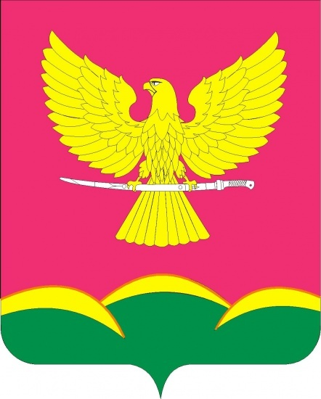

**СОВЕТ НОВОТИТАРОВСКОГО**

**СЕЛЬСКОГО ПОСЕЛЕНИЯ ДИНСКОГО РАЙОНА**

**РЕШЕНИЕ**

от 23.07.2020 № 70-16/04

станица Новотитаровская

**О согласовании передачи муниципального имущества в аренду**

# В соответствии с Федеральным законом от 06.10.2003 № 131-ФЗ «Об общих принципах организации местного самоуправления в Российской Федерации», Уставом Новотитаровского сельского поселения Динского района, решением Совета Новотитаровского сельского поселения Динского района № 156-28/02 от 22.12.2011 «Об утверждении Положения о порядке владения, управления и распоряжения объектами муниципальной собственности, Совет Новотитаровского сельского поселения Динского района», р е ш и л:

# Согласовать передачу муниципального имущества, находящегося в оперативном управлении Муниципального бюджетного учреждения по физическому развитию и спорту Новотитаровского сельского поселения «Олимп»: часть нежилого помещения, расположенного на втором этаже административного здания, по адресу: Краснодарский край, Динской район, ст. Новотитаровская, ул. Ленина, д. 173а, в аренду.

# Поручить администрации Новотитаровского сельского поселения Динского района:

# Провести аукцион на право заключения договора аренды муниципального имущества Новотитаровского сельского поселения Динского района для организаций, предоставляющих услуги в области физической культуры и спорта.

2.2. Разместить настоящее решение на официальном сайте администрации Новотитаровского сельского поселения Динского района – www.novotitarovskaya.info.

3. Контроль за выполнением настоящего решения возложить на комиссию по вопросам собственности, ЖКХ и благоустройству Совета Новотитаровского сельского поселения Динского района (Никитенко).

4. Решение вступает в силу со дня его подписания.

Председатель Совета

Новотитаровского сельского поселения К.А. Прокофьев